**LỐI SỐNG VÔ CẢM Ở GIỚI TRẺ NGÀY NAY PHẢI CHĂNG XUẤT PHÁT TỪ SỰ VÔ CẢM CỦA NGƯỜI LỚN?**

**Hiện nay thực trạng “sống thờ ơ” là một vấn đề đã và đang hết sức nan giải, là tiêu đề nóng hổi trên khắp mặt báo. Đa phần khi nhắc tới “bệnh vô cảm”, mọi người liền nghĩ ngay đó là căn bệnh riêng của giới trẻ, vậy điều này có thực sự đúng không hay đó chỉ là định kiến mà thanh niên ngày nay bị áp đặt?**

*Hãy cùng chúng tôi lắng nghe vài lời chia sẻ của dân cư trên địa bàn Thành phố Thủ Đức về chủ đề này nhé*

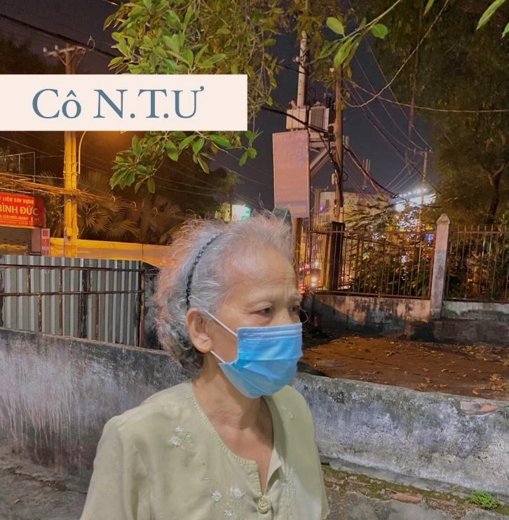

*Cô N.T.Ư chia sẻ*

***“Cô nghĩ thế nào về ý kiến cho rằng giới trẻ hiện nay đa phần mắc bệnh vô cảm ạ?”***

-“Cô thấy giới trẻ hiện nay đa phần sôi động và năng nổ nhưng khi tiếp xúc gần hơn, cô lại thấy sự thờ ơ trong họ, ví dụ như còn nhiều bạn trẻ không biết nói lời xin lỗi khi làm sai và cảm ơn khi được giúp đỡ; và chúng có xu hướng sống phụ thuộc vào thế giới ảo hơn quan tâm đến các giá trị đời thực. Điển hình trong bữa ăn gia đình, con cháu của cô chỉ đăm đăm vào chiếc điện thoại, không quan tâm đến mọi người xung quanh, còn ở thời cô thì tụi cô trò chuyện rôm rả lắm.”

***“Nhiều người vẫn còn quan niệm rằng vô cảm chính là căn bệnh chỉ có ở thế hệ trẻ. Theo cô đâu là nguyên nhân khiến giới trẻ có trạng thái tâm lí đó ạ?”***

*-“*Theo cô, người lớn cũng chính là những người sống vô cảm và cũng là nguyên nhân khiến trẻ trở nên vô cảm, bởi vì họ cũng phần nào thờ ơ, không quan tâm đến việc dạy dỗ con cái biết cách đối nhân xử thế hay dạy con biết yêu thương và tôn trọng người khác... Thế nên trẻ sẽ bị “nghèo” về cảm xúc và chúng sẽ dần vô cảm, thờ ơ với mọi thứ xung quanh.”

***“Ngoài các yếu tố đã kể ở trên, cô có đồng tình với ý kiến cho rằng cách dạy và học thời nay cũng là tác nhân gây ra căn bệnh vô cảm không ạ?”***

***-“***Cô thấy ý kiến đó cũng có phần đúng. Cách giáo dục của đa số các trường học ở nước ta vẫn còn rất nặng về lý thuyết mà quên mất là còn phải đi đôi với thực hành. Nhiều giáo viên vẫn còn giữ quan niệm học sinh chỉ cần học giỏi, điểm cao hay đạt nhiều thành tích thôi là đủ, chính điều đó đã đặt lên vai học sinh những áp lực vô hình, chúng cứ mãi chạy theo điểm số mà quên mất những giá trị xung quanh.”

*Để có cái nhìn rộng và đa chiều hơn về hiện tượng vô cảm ở giới trẻ, chúng tôi cũng phỏng vấn một bạn trẻ nhằm tìm hiểu sâu thêm vấn đề từ góc độ một người trẻ tuổi. Người chúng tôi phỏng vấn là bạn Vân Hà, hiện đang học lớp 11, trường THPT Nguyễn Hữu Huân*

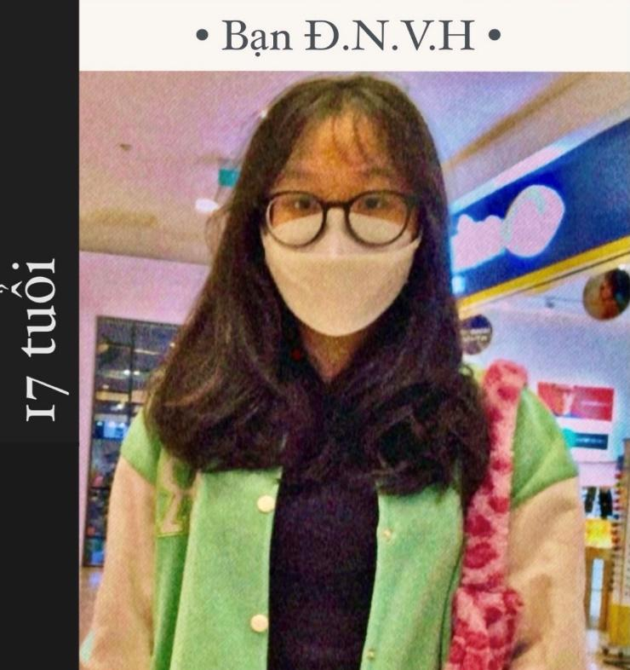

*Bạn Đ.N.V.H chia sẻ*

***“Bạn nghĩ thế nào về quan điểm cho rằng giới trẻ hiện nay mắc bệnh vô cảm?”***

***-“***Mình nghĩ giới trẻ tụi mình khá là vô tâm, hời hợt. Bởi vì đã rất nhiều lần mình thấy nhiều ông bà lớn tuổi bán bánh bên lề đường mời các bạn trẻ mua bánh nhưng thay vì từ chối, thì họ lại làm lơ và đi tiếp. Hay dễ thấy nhất là cảnh các học sinh chứng kiến bạn bè bị bạo lực, không những không can ngăn mà còn quay phim đăng lên các trang mạng xã hội nhằm câu “view”. Mình nghĩ đây chính là thực trạng vô cảm ở thanh niên hiện nay.”

***“Theo bạn, tại sao giới trẻ lại vô cảm?”***

-“Mình nghĩ do nhịp sống hối hả của xã hội thời hiện đại. Mọi người bị cuốn vào guồng quay với học tập, với phấn đấu, với công việc mà nhiều khi ta quên đi mọi điều xung quanh. Thế nên, ta không có đủ thời gian, không đủ sức lực và tâm huyết để chú ý đến những vấn đề khác ngoài công việc. Từ đó, bệnh vô cảm phổ biến ở giới trẻ.”

***“Bạn cảm thấy thế nào khi người lớn chỉ trích thế hệ trẻ là những người sống thờ ơ, dửng dưng ?”***

-“Mình nghĩ không có đứa trẻ nào sinh ra đã vô cảm cả. Cái cách chúng ăn nói, hành xử, đạo đức của chúng phần lớn đều chịu ảnh hưởng từ gia đình. Một đứa trẻ được sống trong một gia đình hạnh phúc "đúng nghĩa" sẽ sợ hãi sự vô cảm chứ không phải thờ ơ trước nó. Nhưng vì nhiều bạn trẻ không biết cách lựa chọn bạn để chơi và nơi để đến. Không phải ai cũng được sinh ra trong một gia đình êm ấm vì ta không có khả năng quyết định điều đó. Nhưng ta hoàn toàn có thể lựa chọn môi trường tốt hơn để học tập, giao lưu,...Điều này cũng dựa vào chính bản thân và ý thức của mỗi người nữa, sẽ có người cho rằng "dù sao cũng không phải mỗi mình vô cảm nên chẳng sao cả", nhưng cũng có người lại nghĩ "chúng ta nên loại bỏ sự vô cảm để thế giới tốt đẹp hơn”.”

**Bởi ai trong chúng ta cũng khao khát có được tình yêu thương nên khi đối diện với sự vô tâm của người lớn thì ta có xu hướng sống khép mình lại và che dấu cảm xúc riêng. Ta không nên áp đặt việc lối sống “vô cảm” chỉ có ở giới trẻ vì vẫn còn nhiều bậc phụ huynh, ngay chính họ cũng vô tâm, thờ ơ, thiếu sự thấu hiểu với con của mình. Không chỉ vậy, nền giáo dục hiện nay quá thiếu sự sinh động để phát triển tâm hồn và nhân phẩm mỗi học sinh, khiến lứa trẻ ngày càng sống vô trách nhiệm, họ trốn vào thế giới ảo và mất dần sự năng động vốn có**

*Vậy ta có nên đặt kỳ vọng vào người trẻ ngày nay sẽ sống hết mình và làm nhiều điều đẹp đẽ cho xã hội, từ đó lan tỏa niềm yêu thương và tạo nên 1 đất nước nói không với "thờ ơ, vô cảm" không?*

*Quả thật không thể dễ dàng kết luận rằng căn bệnh vô cảm ở giới trẻ hoàn toàn do lỗi của họ. Nói về giải pháp cho vấn đề này, Cô N.T.Ư cũng chia sẻ thêm :*

-“Không có trái tim nào là không thể bị cảm hoá bởi sự sẻ chia, đùm bọc giữa con người với con người.Bên cạnh sự vô cảm tới rùng mình, cô thấy vẫn còn đâu đó những trái tim tình nguyện ở xung quanh ta. Nhưng, không vì thế mà chúng ta có thể lơ là và quên mất cần phải thực hiện những biện pháp ngăn chặn lối sống vô cảm. Một xã hội hoàn hảo, đáng sống là 1 nơi có đầy đủ tình người, là nơi cho ta cảm nhận được sự thông cảm, thấu hiểu và đùm bọc lẫn nhau. Cô muốn hướng tới một xã hội gần như không có sự vô cảm và một nền giáo dục ít đi những lý thuyết khô khan, nhiều hơn những thứ thực tiễn. Chuyện gì cũng vậy, nó phải có sự tích cực và tiêu cực chứ ta không nên quá bi quan. Theo cô, chúng ta đừng quá đặt nặng điểm số; cha mẹ thì hãy trở thành những tấm gương dạy con biết đồng cảm với người xung quanh cũng như trở thành 1 người bạn đồng hành cùng con sẻ chia. Từ đó, xã hội sẽ có thêm nhiều bạn trẻ tài năng song song với việc họ có nhân cách tốt.”

**Chúng tôi muốn kết thúc bài phỏng vấn này bằng một ý kiến: căn bệnh vô cảm quả thật là thứ có thể làm mất đi tình thương giữa người với người, nó không phải là căn bệnh riêng của bất kỳ đối tượng nào mà là căn bệnh chung của xã hội, bởi không chỉ thế hệ trẻ mà ngay chính sự áp đặt, thờ ơ và vô tâm của người lớn cũng đã trở thành cơn gió làm bùng lên ngọn lửa "vô cảm" của các thế hệ sau. Vậy nên, chúng ta phải giao phó trách nhiệm cho cha mẹ, nhà trường để giải quyết vấn nạn vô cảm**